Наркозно-дыхательный аппарат Ather 7 D/C
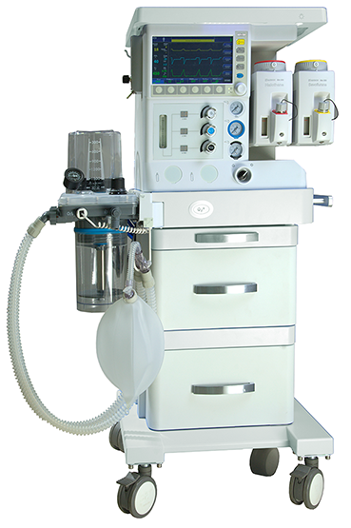
Бренд:
Kranz
Страна-производитель:
Китай

Полное описание
Подробнее о производителе
Аппарат используется для проведения ингаляционной анестезии, искусственной вентиляции легких во время наркоза взрослым пациентам и детям. Существует возможность проведения анестезии низкими потоками. Опционально аппарат может оснащаться встроенным модулем капнометрии, модулем пульсоксиметрии.
- Привод пневматический.
- Блок электронных флоуметров.
- Система защиты от гипоксической смеси.
Режимы вентиляции:
В зависимости от модификации - заместительные, вспомогательные с ограничением объема и давления, режим ручной вентиляции.
Качественный контроль респираторных параметров, включая графический мониторинг.
Система звуковых и визуальных сигналов тревоги.

